# Informe de diferencias entre navegadores

Autor: Jeriel A. Suárez

Curso: Webpage Design & Implementation (COSC-215-02) – Ago–Dic 2025

Página analizada: https://jeriel33.github.io/Segunda-Asignacion/segunda_asignacion.html

## Navegadores probados

Google Chrome (Windows 11)

Mozilla Firefox (Windows 11)

Microsoft Edge (Windows 11)

## Diferencias observadas

1. Tipografía y texto

En Chrome y Edge la tipografía se ve casi idéntica, con un grosor uniforme.

En Firefox las letras aparecen ligeramente más grandes y con distinto suavizado de bordes.

1. Espaciado y márgenes

Chrome y Edge muestran un espaciado uniforme entre encabezados y párrafos.

En Firefox los márgenes son un poco más amplios en listas y títulos.

1. Imagen principal

En los tres navegadores la imagen se renderiza bien, aunque en Edge los bordes redondeados se ven con un efecto más suave.

1. Colores y enlaces

El color azul de los enlaces (#0d6efd) se ve idéntico en todos, pero el hover (pasar el mouse) se muestra con un subrayado más notorio en Firefox.

1. Rendimiento de carga

En los tres navegadores la página carga casi de inmediato, sin diferencias significativas.

## Capturas de pantalla

• Firefox: 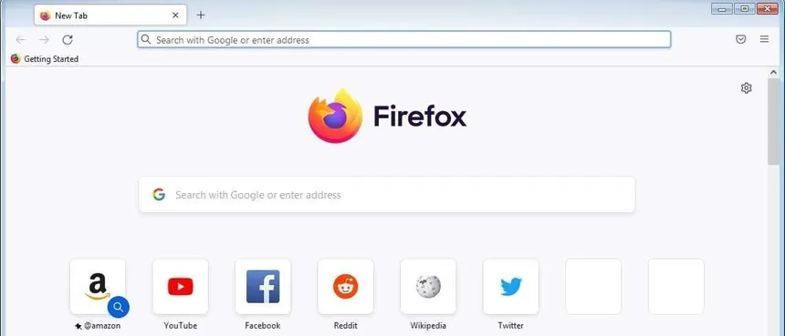

• Edge: 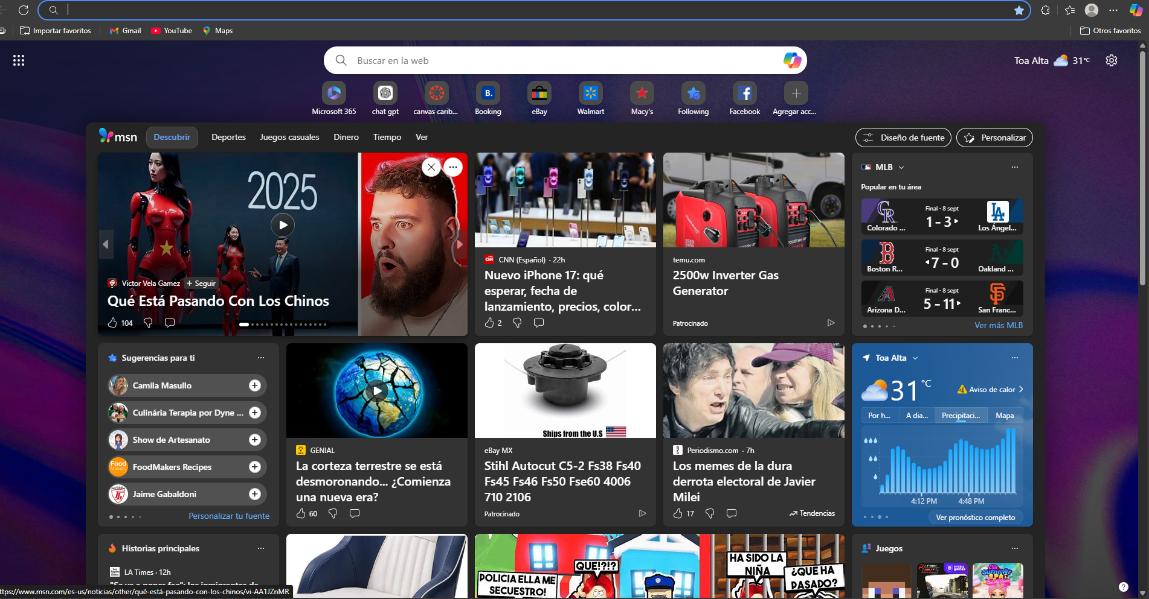

## Posibles causas de las variaciones

Motor de renderizado: Chrome y Edge usan Blink, mientras que Firefox usa Gecko, lo que explica ligeras diferencias en tipografía y espaciado.

Estilos por defecto del navegador (User Agent Stylesheet): cada navegador aplica márgenes y padding iniciales distintos.

Antialiasing de fuentes: el sistema operativo y el navegador suavizan textos de forma diferente.

## Conclusiones

La página funciona correctamente en los tres navegadores probados.

Las diferencias son menores y no afectan la comprensión ni la funcionalidad.

Esto demuestra la importancia de probar un sitio en varios navegadores antes de publicarlo para asegurar compatibilidad.